
SERVICIO NACIONAL DE ADIESTRAMIENTO EN TRABAJO INDUSTRIAL



PLAN DE TRABAJO DEL ESTUDIANTE


TRABAJO FINAL DEL CURSO

INFORMACIÓN GENERAL

Apellidos y Nombres: | Zulueta Mori Diego Alejandro | ID: | 1475577
Dirección Zonal/CFP: | Lambayeque
Carrera: | Ing. Software con IA | Semestre: |  | 2024-20
Curso/ Mód. Formativo | CALIDAD TOTAL
Tema del Trabajo: | ENTREGABLE 02

- PLANIFICACIÓN DEL TRABAJO

N° | ACTIVIDADES/ ENTREGABLES | CRONOGRAMA/ FECHA DE ENTREGA
1 | ENTREGABLE 02 | 2 | 1 | / | 1 | 1 | / | 2 | 0 | 2 | 4

ENTREGABLES:
Durante la investigación de estudio, deberán de dar solución a los planteamientos de cada entregable:

Nº | ENTREGABLE 1
1 | ANÁLISIS ESTADÍSTICO Y APLICACIÓN DE HERRAMIENTAS DE CALIDAD Caso: Optimización de Producción TechElectro  1. OBJETIVO  Realizar un análisis técnico detallado de los procesos productivos en TechElectro mediante la aplicación de herramientas estadísticas y de calidad, con el fin de identificar y proponer mejoras en el sistema de producción.  2. ANÁLISIS DE MEDIDAS DE DISPERSIÓN  2.1 Datos de Entrada  Se analizaron los datos de defectos por lote de 1000 teléfonos:  Lote 1: 12 defectos  Lote 2: 8 defectos  Lote 3: 9 defectos  Lote 4: 14 defectos  Lote 5: 7 defectos  2.2 Cálculos Estadísticos  Media aritmética (x̄) = 10 defectos/lote  Cálculos de Varianza  s² = Σ(x - x̄)² / (n-1)  s² = [(12-10)² + (8-10)² + (9-10)² + (14-10)² + (7-10)²] / 4  s² = (4 + 4 + 1 + 16 + 9) / 4  s² = 34/4 = 8.5  Desviación Estándar  s = √8.5 = 2.92 defectos  3. ANÁLISIS DE PARETO  3.1 Identificación de Defectos Principales  Diagrama de Pareto: Análisis de Defectos en Producción  Click to open diagram  3.2 Análisis de Resultados  - El análisis de Pareto revela:  - Los defectos de pantalla representan el 45% del total  - Las fallas de batería constituyen el 30% adicional  - Ambos componentes suman el 75% de los defectos totales  4. ANÁLISIS CAUSA-EFECTO  4.1 Diagrama de Ishikawa  Diagrama de Ishikawa: Análisis de Causas de Defectos  Click to open diagram  4.2 Factores Críticos Identificados  Materiales  - Calidad inconsistente de componentes  - Problemas en almacenamiento  Mano de Obra  - Capacitación insuficiente  - Alta rotación de personal  Maquinaria  - Problemas de calibración  - Mantenimiento deficiente  5. ANÁLISIS DE DISTRIBUCIÓN NORMAL  5.1 Parámetros  Media (μ) = 10 defectos  Desviación estándar (σ) = 2.92  Límite de especificación superior = 10 defectos  5.2 Cálculo de Probabilidad  Z = (X - μ) / σ = (10 - 10) / 2.92 = 0  P(X > 10) = 0.5 = 50%  6. CAPACIDAD DEL PROCESO  6.1 Cálculo del Índice Cpk  Cpk = (LSE - μ) / (3σ) = (10 - 10) / (3 * 2.92) = 0  6.2 Interpretación  El índice Cpk = 0 indica que el proceso no es capaz de cumplir con las especificaciones establecidas.  7. CONCLUSIONES  - El proceso muestra una variabilidad significativa (s = 2.92 defectos).  - Los defectos de pantalla y batería representan el 75% de los problemas.  - El proceso no cumple con los requerimientos de capacidad (Cpk = 0).  - Existe una probabilidad del 50% de exceder el límite de especificación.

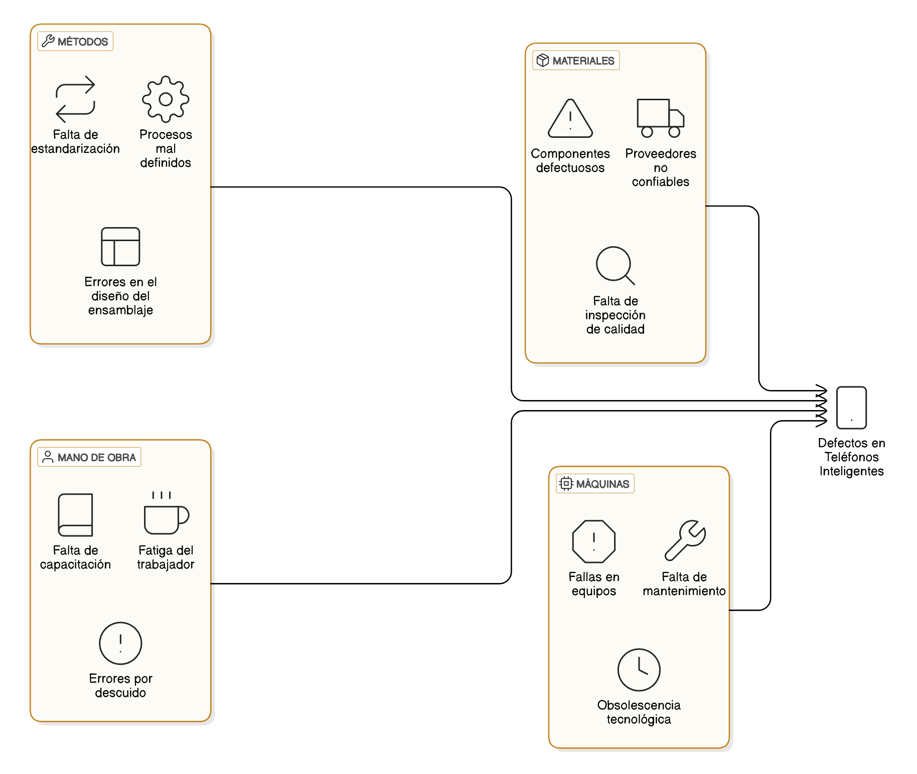
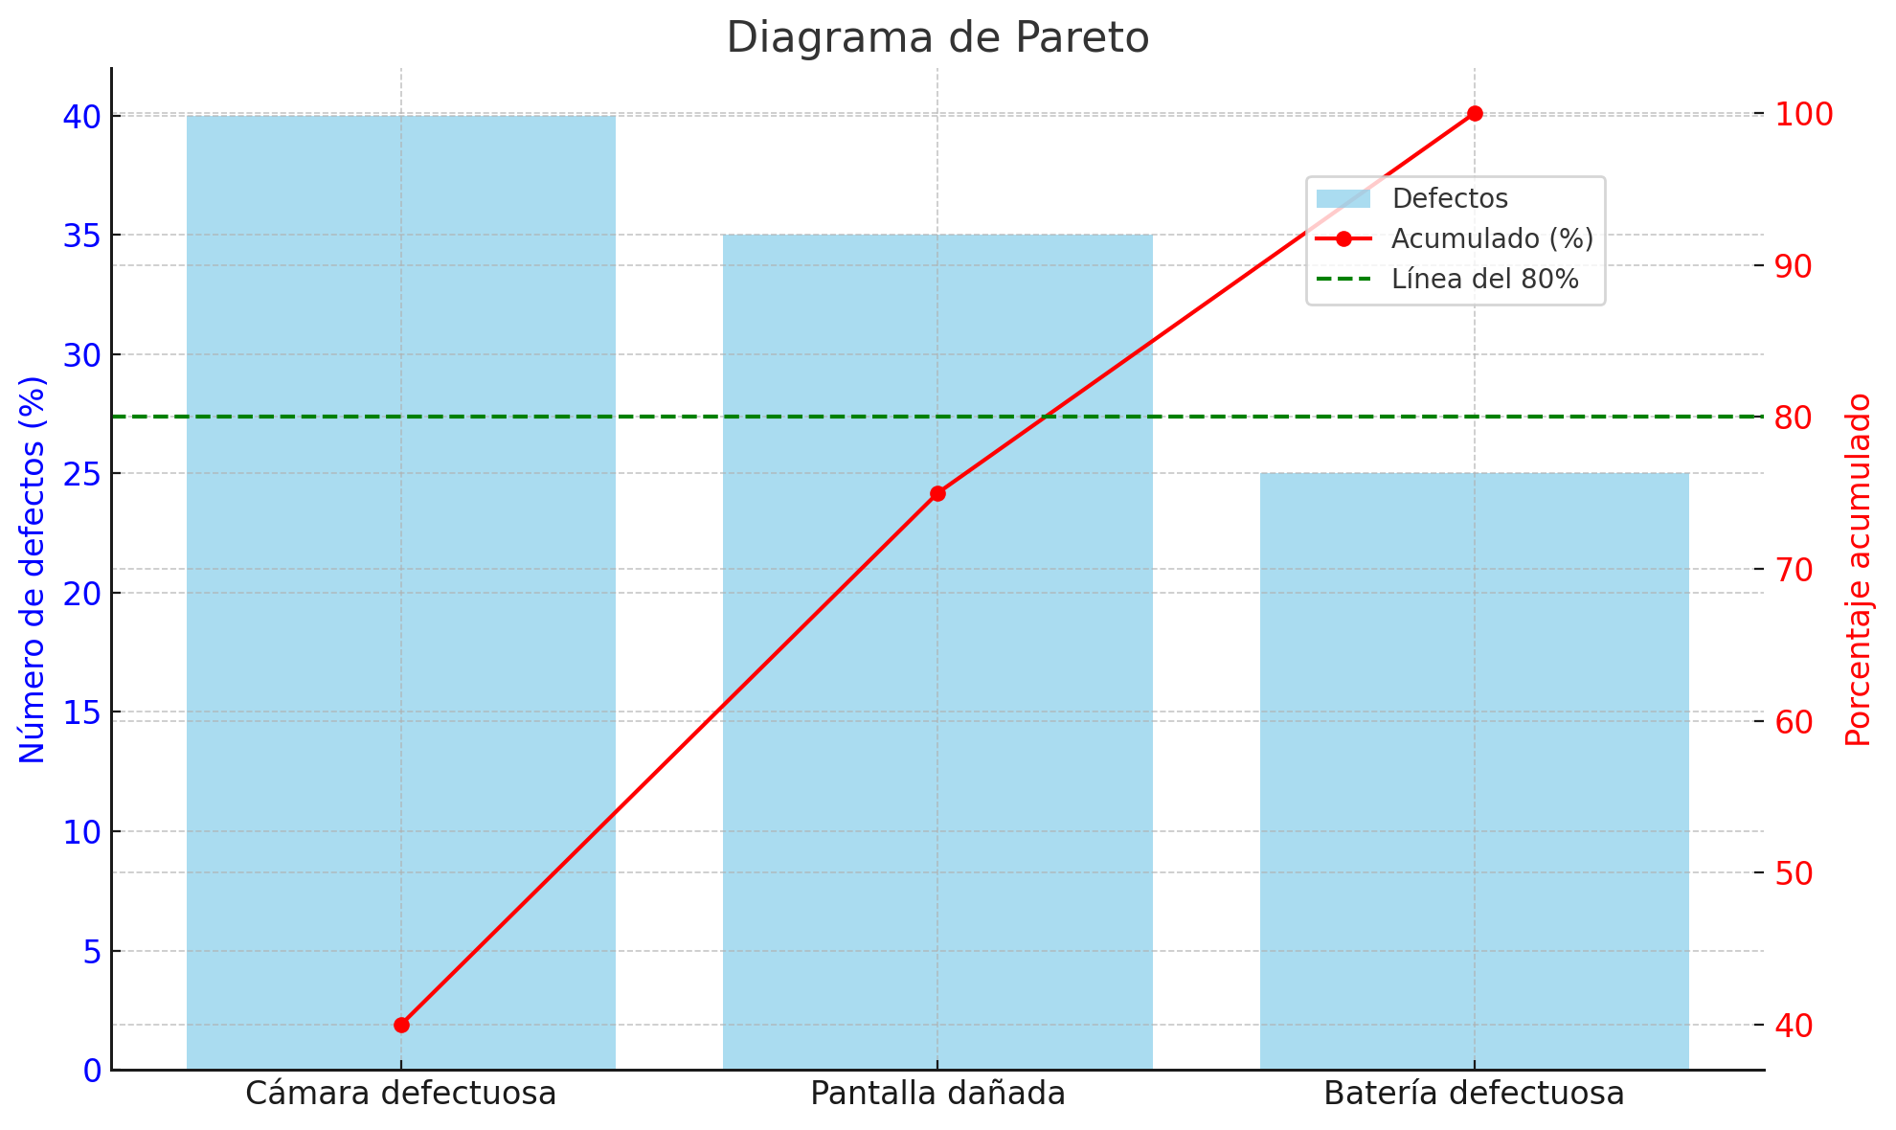
TRABAJO FINAL DEL CURSO

Desarrollo del Entregable N°1- DIBUJO / ESQUEMA / DIAGRAMA
(Adicionar páginas que sean necesarias)
TRABAJO FINAL DEL CURSO

HOJA DE PLANIFICACIÓN (Entregable 1)

PROCESO DE EJECUCIÓN
OPERACIONES / PASOS /SUBPASOS | SEGURIDAD / MEDIO AMBIENTE /  NORMAS -ESTANDARES
1. Análisis de Situación Actual | Identificar riesgos asociados a la calidad y seguridad en el proceso. Cumplimiento con normas ISO 9001.
2. Identificación de Causas Raíz | Realizar análisis de causa-raíz de forma segura. Respetar estándares ambientales para materiales involucrados.
3. Definición de Objetivos de Calidad | Alinear con los objetivos ISO 9001 enfocados en la satisfacción del cliente.
4. Capacitación del Personal | Capacitación en normas de seguridad y protocolos ambientales específicos.
5. Documentación de Procesos | Implementar control documental de acuerdo con ISO 9001 para asegurar trazabilidad y revisión constante.
6. Estandarización de Procedimientos | Asegurar que los procedimientos cumplan con las normas de seguridad y sean ambientalmente sostenibles.
7. Implementación de Controles de Calidad | Inspecciones periódicas con criterios definidos. Cumplir con las regulaciones de seguridad de productos.
8. Medición y Registro de Defectos | Realizar el monitoreo sin afectar al entorno; cumplimiento de normativas para el tratamiento de residuos.
9. Auditorías Internas de Calidad | Realizar auditorías en conformidad con las regulaciones de ISO 9001 y protocolos de seguridad.
10. Análisis de Costos de Calidad | Analizar costos garantizando que los cambios propuestos respeten las normas de seguridad y medio ambiente.
11. Revisión de Proveedores | Evaluar la calidad de materiales bajo estándares ambientales y de seguridad establecidos.
12. Evaluación de Resultados y Retroalimentación | Uso de indicadores de desempeño que incluyan impacto ambiental y riesgos para la seguridad.
INSTRUCCIONES: debes ser lo más explícito posible. Los gráficos ayudan a transmitir mejor las ideas. No olvides los aspectos de calidad, medio ambiente y SHI.


TRABAJO FINAL DEL CURSO

LISTA DE RECURSOS

INSTRUCCIONES: completa la lista de recursos necesarios para la ejecución del trabajo.

1. MÁQUINAS Y EQUIPOS
Portatil (Laptop con mouse y su cargador)
Dispositivo de almacenamiento externo
Teléfono con datos móviles
3. HERRAMIENTAS E INSTRUMENTOS
Wps Office
Word
Chrome
5. MATERIALES E INSUMOS
Materiales de oficina (papel y lapicero)
Cables y conectores
Usbs


TRABAJO FINAL DEL CURSO

7

